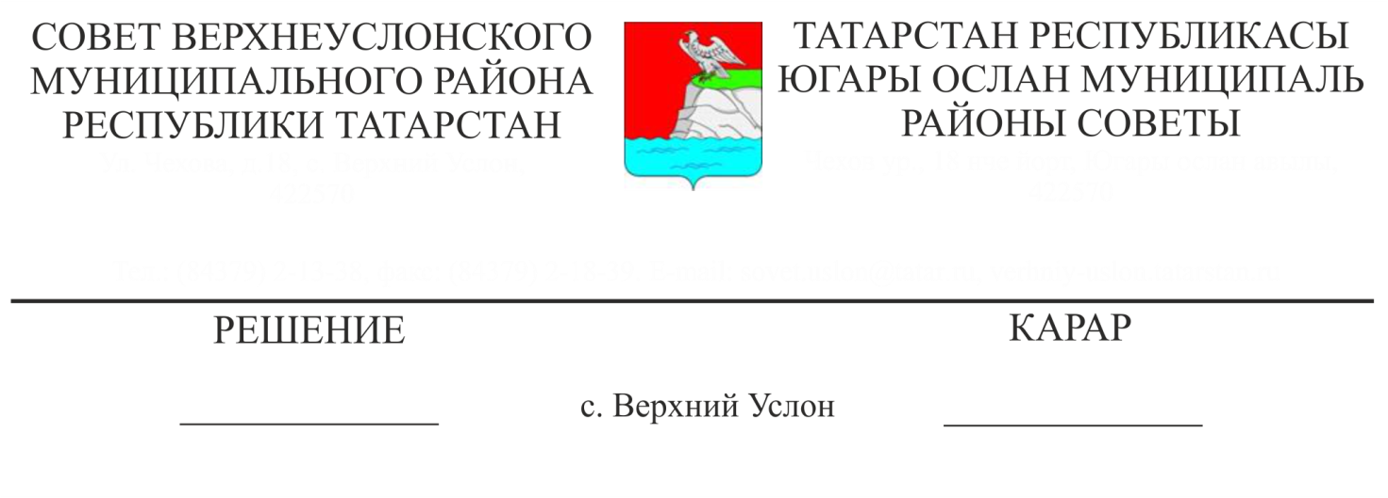

27.08.2018 № 36-402

**О результатах мониторинга делового климата и деловой активности в Верхнеуслонском муниципальном районе за 2015-2017 годы и текущий период 2018 года**

Заслушав информацию заместителя руководителя Исполнительного комитета Верхнеуслонского муниципального района по социально-экономическому развитию Н.Ю. Манаповой «О результатах мониторинга делового климата и деловой активности в Верхнеуслонском муниципальном районе за 2015-2017 годы и текущий период 2018 года»,

**Совет**

**Верхнеуслонского муниципального района**

**решил:**

1. Информацию «О результатах мониторинга делового климата и деловой активности в Верхнеуслонском муниципальном районе за 2015-2017 годы и текущий период 2018 года» принять к сведению.
2. Исполнительному комитету Верхнеуслонского муниципального района:
   1. Направить отчет о результатах мониторинга для анализа, обсуждения и возможных дополнений в Исполнительные комитеты сельских, городского поселений;

2.2. Принять меры по расширению сферы мониторинга делового климата района, включая в нее внешнеэкономическую деятельность малых и средних предприятий, процессы инновационного развития и технологической модернизации, а также муниципальные взаимодействия предприятий;

* 1. Активизировать работу Совета предпринимателей в Верхнеуслонском муниципальном районе и его вовлечение в процесс подготовки предложений по внесению изменений в Стратегию социально-экономического развития РТ до 2030 года.

1. Разместить настоящее решение на официальном сайте Верхнеуслонского муниципального района Республики Татарстан, на официальном портале правовой информации Республики Татарстан.
2. Контроль за исполнением настоящего решения возложить на постоянную комиссию Совета Верхнеуслонского муниципального района по экономическому развитию, экологии, природным ресурсам и земельным вопросам.

**Председатель Совета,**

**Глава Верхнеуслонского**

**муниципального района М.Г. Зиатдинов**